**Egy két táblás adatbázisban tároljuk egy vállalat alkalmazottainak adatait, valamint azt, hogy az alkalmazottak melyik vállalati részlegnél dolgoznak.**

**Az adatbázis felépítése a következőképpen néz ki:**

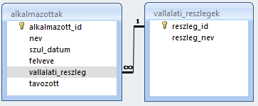

**Az alkalmazottak táblában tárolt adatok:**

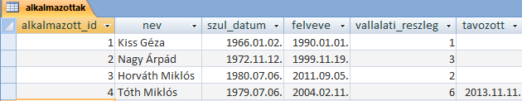

**A vallalati_reszlegek táblában tárolt adatok:**

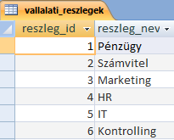

**Láthatjuk, hogy a két tábla a vallalati_reszlegek.reszleg_id és az alkalmazottak.vallalati_reszleg attribútumok mentén kapcsolódnak egymáshoz.**

**INNER JOIN:**

**Amennyiben INNER JOIN művelettel kapcsoljuk össze a két táblát csak azok a rekordok fognak megjelenni, ahol a kapcsoló mezők értéke azonos.**

**SQL:** *SELECT alkalmazottak.nev, vallalati_reszlegek.reszleg_nev FROM alkalmazottak  
 INNER JOIN vallalati_reszlegek ON  
 vallalati_reszlegek.reszleg_id=alkalmazottak.vallalati_reszleg*

**Eredmény:**

**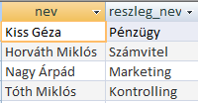  
Mint látható, valóban azok a rekordok jelentek csak meg, ahol a kapcsolómezők értéke azonos:**

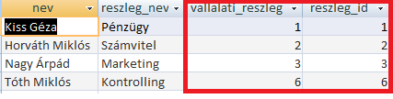

**LEFT JOIN:**

**A LEFT JOIN művelet bal oldal külső illesztés létrehozására használható. A bal oldali külső illesztés a két tábla közül az első (a bal oldali) tábla minden rekordját tartalmazza, még akkor is, ha a második (jobb oldali) tábla nem tartalmaz illeszkedő értékeket. (forrás:** [**http://office.microsoft.com/hu-hu/access-help/left-join-right-join-muveletek-HA001231489.aspx**](http://office.microsoft.com/hu-hu/access-help/left-join-right-join-muveletek-HA001231489.aspx)**)**

**Írassuk ki például a vállalati részlegeket és a hozzájuk tartozó alkalmazottakat, de jelenjen meg minden részleg, ne csak az, amelyikhez valóban tartozik alkalmazott.**

**SQL:** *SELECT vallalati_reszlegek.reszleg_nev, alkalmazottak.nev  
 FROM vallalati_reszlegek LEFT JOIN alkalmazottak ON  
 vallalati_reszlegek.reszleg_id=alkalmazottak.vallalati_reszleg*

**Eredmény:**

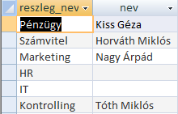

**Valóban megjelentek azok a vállalati részlegek is, amelyekhez nem tartozik alkalmazott. Az alkalmazottak tábla vallalati_reszleg attribútumában nem hivatkozott semmilyen érték a HR és az IT részlegre, de így mégis megjelentek, az alkalmazottak nevének helyei pedig NULL értékeket vettek fel.**

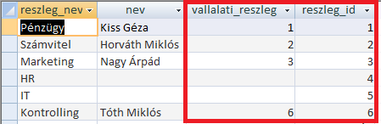

**RIGHT JOIN:**

**Ez a művelet nagyon hasonlít a LEFT JOIN-ra.**

**A RIGHT JOIN művelet jobb oldali külső illesztés létrehozására használható. A jobb oldali külső illesztés a két tábla közül a második (a jobb oldali) tábla minden rekordját tartalmazza, még akkor is, ha az első (bal oldali) tábla nem tartalmaz illeszkedő értékeket. (forrás:** [**http://office.microsoft.com/hu-hu/access-help/left-join-right-join-muveletek-HA001231489.aspx**](http://office.microsoft.com/hu-hu/access-help/left-join-right-join-muveletek-HA001231489.aspx) **)**

**Tehát ugyanazt az eredményt kapom, mint LEFT JOIN esetében, ha a két tábla sorrendjét felcserélem.**

**Az SQL LEFT JOIN esetén a következő volt:**

*SELECT vallalati_reszlegek.reszleg_nev, alkalmazottak.nev  
FROM vallalati_reszlegek LEFT JOIN alkalmazottak ON  
 vallalati_reszlegek.reszleg_id=alkalmazottak.vallalati_reszleg*

**Most cseréljük meg az első és a második táblát az SQL-ben, majd a LEFT JOIN-t cseréljük RIGHT JOIN-ra.**

*SELECT vallalati_reszlegek.reszleg_nev, alkalmazottak.nev  
FROM vallalati_reszlegek LEFT JOIN alkalmazottak ON  
 vallalati_reszlegek.reszleg_id=alkalmazottak.vallalati_reszleg*

*SELECT vallalati_reszlegek.reszleg_nev, alkalmazottak.nev  
FROM alkalmazottak RIGHT JOIN vallalati_reszlegek ON  
 vallalati_reszlegek.reszleg_id=alkalmazottak.vallalati_reszleg*

**Az eredmény valóban ugyanaz:**

